Świąteczne życzenia

Połowa grudnia a śnieg w Laponii
i nie ma prognoz, że wkrótce spadnie
a tu niebawem stroić choinkę
deszczową porą chyba wypadnie

a może jednak za sprawą aury

bo się do wróżek nie chcę uciekać
pełni nadziei z niezłomną wiarą
będziemy ufnie wraz z wami czekać.

Święta bez śniegu jakoś nie bardzo
wysłać depeszę niezwłocznie trzeba
chociaż adresu nie znam to powiem
słać ją należy prosto do nieba

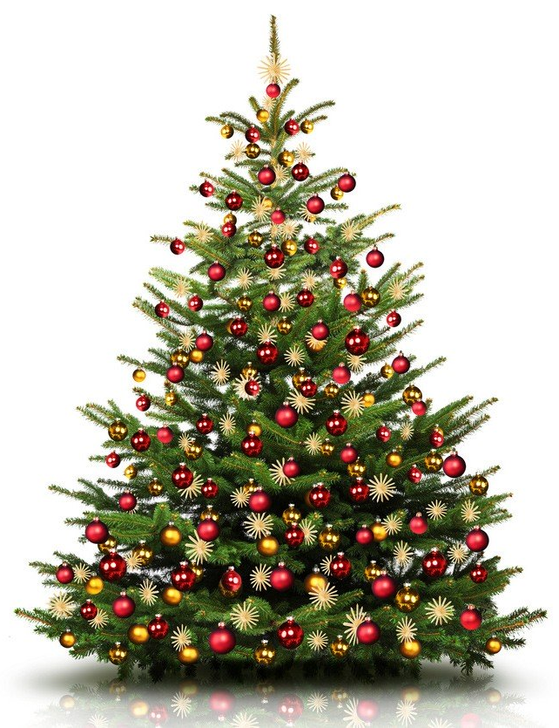
i prosić Boga by aniołowie
podskakiwali raźno do góry
to wtedy może jakaś lawina
śniegu na ziemię opadnie z góry.

Zostawmy aurę z nią różnie bywa
a my się zdajmy na losu łaskę
a malkontenci wezmą choinkę
i ruszą w podróż. Gdzie? Na Alaskę.

Tym, którzy święta chcą spędzić w Polsce
tak, jak co roku i w tym życzymy
zdrowia, spokoju, wszelkiej radości
i wirtualnie się podzielimy

opłatkiem podczas trwania wigilii
lampką szampana witając nowy
rok, z przeświadczeniem, że to on właśnie
będzie najlepszy, stuprocentowy.


Wierszowane życzenia świąteczno - noworoczne
przesyłają Teresa i Henryk Jakowiec

Boże Narodzenie 2019 - Szczecin

